3.3.2-Mavzu: Tarbiya jarayonida vertual haqiqat (VR) va kenyatirilgan haqiqatdan (AR) faydalanish
(2 soat nazariy mashg’ulot)
Reja:
- Vertual muhitda turli vaziyatlarni simulyatsiya qilishning ro‘li o ‘zaro muloqat qilish va muamolarni hal qilish ko ‘nikmalari .
- VR yordamida o ‘quvchilar xayoti va his-tuyg’ularni his qilish qobuliyati.
- O‘quv materallarini boyitish, 3Dmodeli, o ‘rganish jarayonini shaxsiylashtirish vositalari .
- Jadid mutafakkirlarining milliy tarbiya rivojlanishiga qo‘shgan hissasi
- Tarbiya darslarida jadid mutafakkirlarining fikrlarini qo‘llash usullari
- Darsliklarda milliy qadriyatlar va jadidchilik tamoyillarini aks ettirish
- Behbudiy, Fitrat va Cho‘lpon asarlarining dars jarayonida qo‘llanilishi
- Jadid mutafakkirlarining milliy tarbiyaning hozirgi davrdagi ahamiyati

1. Virtual muhitda turli vaziyatlarni simulyatsiya qilishning roli: o‘zaro muloqot va muammolarni hal qilish ko‘nikmalari
Zamonaviy ta’limda virtual muhitlar o‘quvchilarga real hayotda uchrashi mumkin bo‘lgan vaziyatlarni xavfsiz sharoitda sinab ko‘rish imkonini beradi. Ayniqsa, Virtual reality (VR) va Augmented reality (AR) texnologiyalari orqali murakkab jarayonlar simulyatsiya qilinadi.
Virtual simulyatsiyaning asosiy afzalliklari:
- Real vaziyatni modellashtirish – favqulodda holatlar, ijtimoiy muammolar, ilmiy tajribalar.
- Xavfsiz tajriba muhiti – xatolarni real zarar yetkazmasdan tuzatish imkoniyati.
- O‘zaro muloqotni rivojlantirish – guruhli virtual loyihalar, rolli o‘yinlar.
- Muammolarni hal qilish ko‘nikmasi – tezkor qaror qabul qilish va strategik fikrlash.
Masalan, tibbiyot, ekologiya yoki texnika yo‘nalishida o‘quvchilar virtual laboratoriyada murakkab jarayonlarni amaliy sinovdan o‘tkazishlari mumkin. Bu esa nazariy bilimni amaliy ko‘nikmaga aylantiradi.

2. VR yordamida o‘quvchilarda hayotni va his-tuyg‘ularni his qilish qobiliyatini rivojlantirish
VR texnologiyasi o‘quvchini ma’lum bir muhitga “sho‘ng‘diradi”. Natijada u nafaqat ko‘radi yoki eshitadi, balki vaziyatni hissiy jihatdan ham his qiladi.



VR orqali rivojlanadigan jihatlar:
- Empatiya (hamdardlik) – boshqa inson hayotini his qilish.
- Hissiy tafakkur – vaziyatni chuqur idrok etish.
- Madaniyatlararo tushunish – turli hudud va jamiyatlar hayotini virtual ko‘rish.
- Stressli vaziyatga moslashish – xavfli yoki murakkab sharoitlarni boshdan kechirish.
Masalan, tarix darsida qadimgi shahar muhitiga “kirish” yoki ekologiya darsida iqlim o‘zgarishining oqibatlarini bevosita ko‘rish o‘quvchining hissiy idrokini kuchaytiradi. Bu esa bilimni yanada mustahkam qiladi.

O‘quv materiallarini boyitish: 3D model, shaxsiylashtirish va innovatsion vositalar

Virtual texnologiyalar o‘quv materiallarini boyitish va o‘rganish jarayonini shaxsiylashtirish imkonini beradi.1) 3D modellar orqali tushuntirish.

Virtual muhit va VR texnologiyalari ta’lim jarayonini yangi bosqichga olib chiqmoqda. Ular o‘quvchilarda muloqot, muammo hal qilish, empatiya va amaliy ko‘nikmalarni rivojlantiradi. 3D modellar va shaxsiylashtirilgan o‘qitish vositalari esa o‘quv materiallarini boyitib, bilimni chuqur va barqaror
Tayanch iboralar: jadidchilik harakati, milliy tarbiya, ta'lim tizimi, ma'naviy kamolot, vatanparvarlik, axloqiy fazilatlar, Behbudiy, Fitrat, Cho‘lpon, qizlar ta'limi, ilmiy islohotlar.
Annotatsiya: Ushbu mavzuda tarbiya darslarida jadidchilik harakati va mutafakkirlar Alisher Navoiy hamda Abdulla Avloniyning milliy tarbiya haqidagi qarashlaridan qanday foydalanish mumkinligini o‘rganadi. Jadidchilik harakati va uning ma'rifatparvar qarashlari zamonaviy ta'lim tizimida milliy qadriyatlarni tarbiyalashda qanday yordam berishi mumkinligi haqida fikrlar keltirilgan. Alisher Navoiy va Abdulla Avloniyning ta'lim va tarbiya usullari, o‘quvchilarni ma'naviy kamolotga erishtirishdagi o‘rni, shuningdek, vatanparvarlik va axloqiy fazilatlarni rivojlantirishdagi ahamiyati tahlil qilinadi.
Asosiy maqsad: Jadidchilik harakatining ta'lim tizimidagi o‘rni va ahamiyatini tushuntirish. Alisher Navoiy va Abdulla Avloniyning milliy tarbiya masalalaridagi qarashlarini tahlil qilish. Tarbiya darslarida bu qarashlarni qanday qo‘llash mumkinligini ko‘rsatib o‘tish. O‘quvchilarda milliy qadriyatlarni rivojlantirish va ma'naviy kamolotga erishish uchun zarur metodlarni ishlab chiqish.
Kutilayotgan natijalar: O‘quvchilar jadidchilik harakati va mutafakkirlarning milliy tarbiya masalalariga oid qarashlarini tushunishadi. Tarbiya darslarida o‘quvchilarga milliy qadriyatlarni, vatanparvarlik va axloqiy fazilatlarni o‘rgatish samarali amalga oshiriladi. O‘quvchilarda ma'naviy
kamolot, ma'rifatparvarlik va milliy ongni shakllantirishda samarali metodlar qo‘llanadi. Alisher Navoiy va Abdulla Avloniyning qarashlaridan foydalanib, o‘quvchilarda o‘zlikni anglash va milliy qadriyatlarni qadrlashni rivojlantirishga erishiladi.

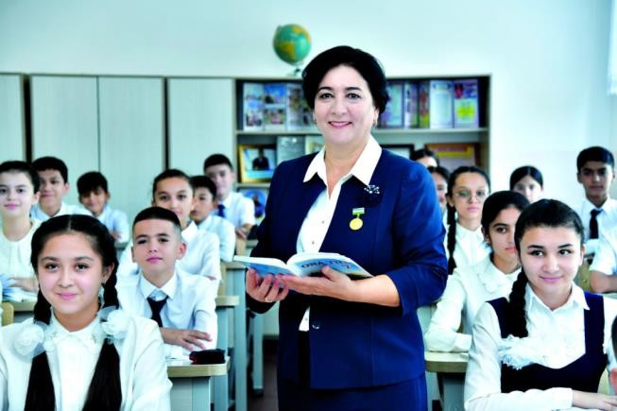
Milliy tarbiya – bu shaxsni, avvalo, o‘z xalqining madaniy, axloqiy, tarixiy va ijtimoiy qadriyatlari asosida tarbiyalash jarayonidir. Milliy tarbiyaning asosiy maqsadi – o‘quvchini o‘z millatining tarixini, madaniyatini, an'ana qadriyatlarini
hurmat qilishga, unga xizmat qilishga, uning rivojlanishi uchun ishlashga o‘rgatishdir. Milliy tarbiya o‘ziga xosligi shundaki, u har bir xalqning o‘ziga xos urf-odatlari, axloqiy me'yorlari va qadriyatlari bilan chambarchas bog‘langan bo‘lib, shaxsni butunlay shakllantirishda muhim rol o‘ynaydi.
Milliy tarbiyaning tarixi qadim zamonlardan boshlangan. Har bir xalq o‘z tarixi, madaniyati va an'analari asosida avlodlarni tarbiyalashni o‘z oldiga maqsad qilib qo‘ygan. Milliy tarbiya birinchi navbatda ta'lim orqali amalga oshirilgan. Tarixiy jarayonlarda milliy tarbiyaning rivojlanishi quyidagi bosqichlardan o‘tgan:
- Qadim zamonlar:
Qadimiy jamiyatlarda, ayniqsa, o‘rta asrlarda, milliy tarbiya oilada, maktabda va jamiyatda muhim o‘rin tutgan. Ota-onalar va o‘qituvchilar o‘quvchilarga xalqning urf-odatlari, axloqiy me'yorlari va diniy qadriyatlarini o‘rgatgan. Qadim zamonlarda milliy tarbiya ko‘pincha yozma manbalar, og‘zaki an'analar va folklor orqali amalga oshirilgan.
- Jadidchilik harakati (XIX asr oxiri - XX asr boshlarida):
Jadidchilik harakati o‘zbek xalqining o‘sha davrdagi ma'naviy va ilmiy hayotiga yangilik olib kirdi. Jadid mutafakkirlari, jumladan, Alisher Navoiy, Abdulla Avloniy va boshqa ziyolilar, milliy tarbiya masalalariga katta e'tibor
qaratganlar. Ular milliy qadriyatlarni saqlab qolish va rivojlantirishni maqsad qilib qo‘yishgan. Avloniy, masalan, o‘z asarlarida milliy ma'rifatni oshirish, o‘quvchilarni axloqiy tarbiyalashni taklif etgan.
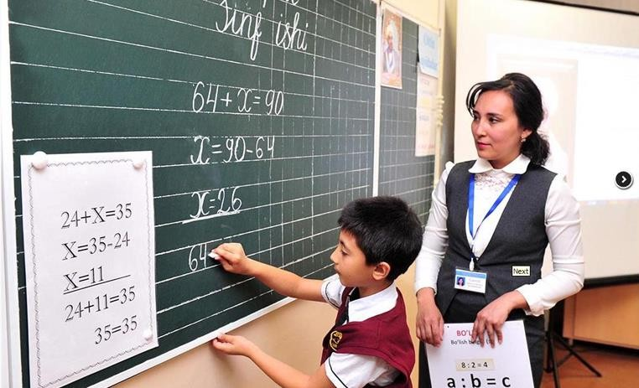
- Sovet davri: Sovet davrida milliy tarbiya siyosiy tizim bilan bog‘liqqadriyatlar ideologik va siyosiy nuqtai nazardan boshqarilgan. O‘zbek tilining, adabiyotining va madaniyatining rivojlanishiga ko‘mak berildi, ammo ba'zi milliy qadriyatlar ham siyosiy maqsadlarga xizmat qilishi kerak edi. Shuningdek, o‘quvchilarga o‘z xalqining tarixini va madaniyatini o‘rganish imkoniyatlari cheklangan edi.
- Mustaqillik davri (1991-yildan hozirgi kungacha): O‘zbekiston mustaqillikka erishganidan so‘ng, milliy tarbiya tizimi qayta shakllandi. Milliy qadriyatlarni va o‘zbek xalqining tarixini o‘rgatish, o‘quvchilarni o‘z o‘lkasini sevishga, uning madaniyatini, tilini va an'alarini hurmat qilishga tarbiyalashga e'tibor qaratildi. Bu davrda, ayniqsa, yosh avlodni yurtparvarlik, ma'naviy va axloqiy qadriyatlar bilan tarbiyalashga katta ahamiyat berildi.
Milliy tarbiyaning asosiy komponentlari quyidagilardan iborat:
Milliy tarix va madaniyat: O‘quvchilarga o‘z xalqining tarixini, madaniyatini va san'atini o‘rgatish, ularni o‘z millatiga bo‘lgan hurmatni rivojlantirishga yordam beradi.
Axloqiy qadriyatlar: Milliy tarbiya shaxsni axloqiy jihatdan mukammallashtirishni o‘z ichiga oladi. Bunga adolat, halollik, mehnatsevarlik va vatanparvarlik kabi qadriyatlarni o‘rgatish kiradi.
Tillar va adabiyotlar: O‘zbek tilining boyligi va adabiyotining o‘rganilishi ham milliy tarbiyaning muhim qismidir. Tillar va adabiyot orqali o‘quvchilar xalqning ruhiy va madaniy merosini o‘rganadilar.
An'analarga hurmat: Milliy tarbiya o‘quvchilarni xalqning an'ana va urf- odatlarini hurmat qilishga o‘rgatadi, bu esa jamiyatda o‘zaro hurmat va murosani yaratishga yordam beradi.
Milliy tarbiya tushunchasi va uning tarixi jamiyatdagi o‘zgarishlarga qarab rivojlanib kelgan. Har bir tarixiy davrda milliy qadriyatlar va axloqiy normalar ta'lim va tarbiya jarayonlarida o‘z aksini topgan. Bugungi kunda milliy tarbiya zamonaviy ta'lim tizimi uchun asosiy yo‘nalishlardan biri hisoblanadi va bu jarayonni amalga oshirishda jadid mutafakkirlarining qarashlaridan foydalanish muhim ahamiyatga ega.

Jadid mutafakkirlarining milliy tarbiya rivojlanishiga qo‘shgan hissasi katta va muhimdir. Ular o‘z asarlari va faoliyatlari orqali ta'lim tizimiga yangiliklar kiritib, milliy qadriyatlarni saqlab qolish va
rivojlantirishda muhim rol o‘ynaganlar. Jadidchilik harakati, ayniqsa, XIX asr oxiri va
XX asr boshlarida O‘zbekistonda ta'lim sohasida islohotlar amalga oshirilishini ta'minladi.
Ta'lim va ilmiy sohada islohotlar: Jadid
mutafakkirlarining asosiy g‘oyalaridan biri ta'limni zamonaviylashtirish va ilmiy bilimlarni xalq orasida keng targ‘ib qilish edi. Avloniy, Navoiy va boshqa mutafakkirlar o‘z asarlarida ta'limni xalqning milliy qadriyatlariga moslashtirish, ilg‘or yurtlardan o‘rganish va zamonaviy ta'lim metodlarini joriy etishga chaqirishgan. Ular ta'limni faqat diniy ma'lumotlar bilan cheklamagan, balki
o‘quvchilarni ilmiy, axloqiy va ma'naviy jihatdan ham tarbiyalashni maqsad qilgan.
Milliy qadriyatlar va an'analar: Jadidchilik harakatining muhim jihatlaridan biri milliy qadriyatlarni saqlash va rivojlantirishga alohida e'tibor qaratilganidir. Avloniy va Navoiy o‘z asarlarida o‘zbek xalqining tarixiy merosini, madaniyati va urf-odatlarini qadrlash zarurligini ta'kidlaganlar. Milliy tarbiya, ularning fikriga ko‘ra, o‘quvchilarga nafaqat ilmiy bilim, balki xalqning axloqiy, ma'naviy qadriyatlarini o‘rgatish orqali amalga oshirilishi kerak edi.
O‘qituvchilarning roli: Jadid mutafakkirlarining ta'limga bo‘lgan qarashlari,
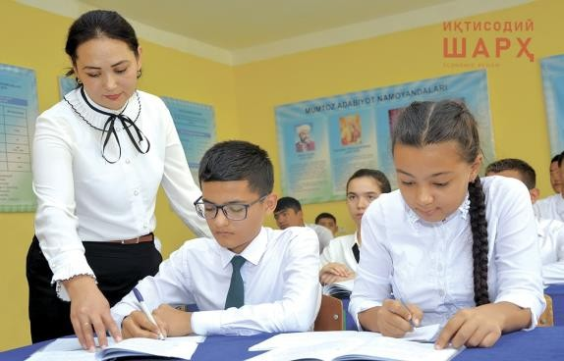
shuningdek, o‘qituvchilarning o‘rni va roli haqida ham yangi fikrlarni o‘rtaga tashlagan. Ular o‘qituvchilarni faqat bilim beruvchi emas, balki o‘quvchilarning axloqiy, ma'naviy tarbiyasini ham yo‘lga qo‘yuvchi, jamiyatni yaxshilashga hissa
qo‘shuvchi shaxslar deb hisoblashgan. O‘qituvchilarni yangicha metodlar asosida tarbiyalashni ta'kidlaganlar.
Zamonaviy ta'lim metodlari: Jadid mutafakkirlarining ta'lim metodlariga oid qarashlari innovatsion edi. Ular o‘zbek ta'lim tizimida yangi, ilg‘or metodlarni joriy etishga harakat qilishgan. Bu metodlar ilmiy, adabiy va axloqiy bilimlarni birlashtirishga, o‘quvchilarga faqat kitobdan emas, balki real hayotdan ham o‘rganishga yordam berishga qaratilgan edi.
Milliy tilni rivojlantirish: Jadid mutafakkirlarining ta'limdagi eng katta hissalaridan biri o‘zbek tilining ilmiy va madaniy sohada rivojlanishiga katta e'tibor qaratishlari edi. Ular o‘zbek tilida o‘qitishning ahamiyatini tushunib, o‘quvchilarni ona tili orqali ilm olishga rag‘batlantirishgan. Bu esa milliy madaniyat va tarixni o‘rganishda muhim ahamiyatga ega bo‘ldi.

Foydalanilgan adabiyotlar.

- Avloniy, A. (1991). Turkiy tilida ilmiy so‘zlashuv –Toshkent: O‘zbekiston davlat nashriyoti.
- Jadidchilik harakati: tarix va rivojlanish (2012). O‘zbek milliy tarbiyasi: qadriyatlar va yangiliklar – Toshkent: O‘zbekiston Yozuvchilar uyushmasi.
- Mustafaev, U. (2018). Mustaqillik davrida milliy tarbiya – Toshkent: Iqtisodiyot va ta'lim nashriyoti.
- Navoiy, A. (1988). Xamsa – Toshkent: Fan nashriyoti.
- Nazarov, S. (2015). O‘zbekiston ta'lim tizimida milliy qadriyatlarning o‘rni – Toshkent: O‘zbekiston ta'limi va ilm-fani nashriyoti.
- Shamsiev, M. (2009). Alisher Navoiy va uning ma'rifatparvarlik faoliyati – Toshkent: Fan nashriyoti.
- Sovet davrida o‘zbek milliy tarbiyasi (2001). O‘zbekistonning ijtimoiy- iqtisodiy va madaniy rivojlanishi – Toshkent: Fan va texnologiyalar nashriyoti.
- Xayitmetov, T. (2000). Milliy tarbiya va uning asoslari – Toshkent: Maorif nashriyoti.

